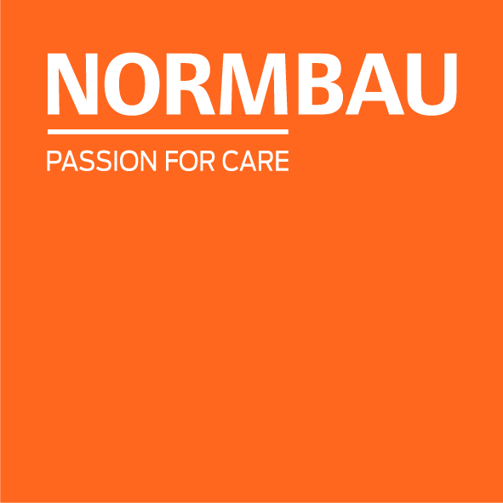 | NORMBAU GmbH  Schwarzwaldstraße 15  77871 Renchen | Germany  Telefon +49 7843 704-0  normbau@allegion.com  normbau.de | allegion.com

NORMBAU GmbH

Inox Care Dossier, 520 x 210 x 220 mm, Satiné, Rembourrage noir

Numéro d'article : 2050522xxx

Texte d'appel d'offres

Inox Care, une gamme résistante et polyvalente en acier inoxydable qui allie accessibilité et hygiène dans un design moderne
sans rosaces
Fixation invisible
par le bas avec vispointeau
Conforme à la norme ÖNORM B 1600 et DIN 18040
Livré avec matériel de montage adapté à l'installation en applique

Description du produit

Catégorie de produits : Dossier
Groupe de produits : 5500
Longueur : 520 mm
Largeur : 210 mm
Hauteur : 220 mm
Diamètre : 32 mm
Additif de couleur : Rembourrage noir
Matériau : inox, qualité no 1.4301 (A2-AISI 304)
Additif matériel : Rembourrage en mousse intégrale PUR
Surface : finition mate
Couleur : Satiné

